Мекеме атауы: Павлодар қаласы, Қалижан Бекқожин атындағы №12 жалпы орта білім беру мектебі
Аты-жөні: Такиева Алтынгуль Слямкуловна
Лауазымы: бастауыш сынып мұғалімі
Жұмыс өтілі: 19 жыл
Санаты: бірінші
Пәні: дүниетану
Тақырыбы: «Ауа райы деген не?»
Сынып: 1-«Б» сыныбы

Сабақ тақырыбы: |  | Ауа райы  деген не? |  | Мектеп: 12 мектеп  Оқу ісінің меңгерушісі: Анесова Г. Ж.
Күні : 20.12.2017 |  |  |  | Мұғалімнің есімі: Такиева А. С.
СЫНЫП: 1 «Б» |  |  |  | Қатысқандар  саны: 25 | Қатыспағандар саны: жоқ
Оқу мақсаты: |  |  | - Барлық оқушылар: өзіне тән белгілері бойынша жыл мезгілдерін анықтауды және салыстыруды үйренy;  - Оқушылардың басым бөлігі: ауа температурасын термометрмен өлшеуді үйренy;
Тірек сөздер: |  |  | ауа райы – погода – weather;  жыл мезгілдері – времена года – seasons; қыс – зима – winter;  көктем – весна – spring; күз – осень – autumn; жаз – лето – summer.
Ресурстар: |  |  | Мультимедиапроектор, термометр, жыл мезгілдерінің суреттері, Ұлытау тобының «Күй» шығармасының дыбыстық жазбасы, оқушылардың санына қарай жыл мезгілдерінің атаулары жазылған, үлестірме парақшалар, шартты белгілері бар плакат, А4 көлеміндегі қағазға шығарылған Қазақстан картасы, желдеткіш, фен.
Сабақтың мақсаты: |  |  | 1.2.2.1 ауа-райының адамға және оның іс-әрекетіне әсерін анықтау  1.2.3.1 жыл мезгілдеріне орай табиғатта бос уақытты өткізу мүмкіндіктерін анықтау
Жетістік критерийлері |  |  | Айтылған сөздер мен сөйлемдердің көпшілігін дұрыс қайталай алады.  Нақты сөйлеу арқылы, мәселені түсінгенін көрсете алады.
Құндылықтарды дарыту |  |  | Оқушыларды бір-біріне деген құрмет көрсетуіне тәрбиелеу.
Пәнаралық байланыс |  |  | Жаратылыстану, математика, музыка
АКТ қолдану дағдылары |  |  | Видеожазба , электронды оқулық, слайд
Тілдік құзыреттілік |  |  | Әр жыл мезгілінің ерекшелігін аңғарып, айыра білу. Әр топ оқушылары тірек сөздермен қысқаша сөйлемдер ойлап табады.
САБАҚТЫҢ БАРЫСЫ:
Сабақтың жоспарланған кезеңдері | Сабаққа қатысты ескертпелер |  |  |  |  | Ресурстар
Сабақтың басы  Ынтымақтастық атмосферасын қалыптастыру  3 минут | Сергіту сәті «Ұлытау» тобының әуені  – Балалар, бір-біріміздің қолымыздан ұстап, алақан арқылы жүректің жылуын сезініп үйренген қандай тамаша, қандай қуаныш! |  |  |  |  | Видеожазба-1  Шаттық шеңбері
Сабақтың ортасы  8 минут  Сергіту сәті  1 минут  Дәптермен жұмыс  3 минут  Тәжірибе жүргізу  10 минут | Үй тапсырмасын тексеру(тест арқылы):  - Біз қандай мемлекетте тұрамыз?  - Ресей  - Қазақстан  - Қытай  - Еліміздің қай бөлігінде тұрасың?  - Батыс  - Оңтүстік  - Солтүстік  - Географиялық орын дегеніміз не?  - Сенің қалаң немесе ауылың орналасқан жер  - Елді – мекендегі көрікті жерлер  - Ерекше жартастар  - Баянауыл тауында нелер бар?  - Жағайып кеме  - Ұзын көпір  - Жартастар мен ормандар  - Шерқала тауы неге ұқсайды?  - Әдемі жартасқа  - Жағайып кемеге  - Көрікті орынға  - Еліміздегі ең ұзын көпір қай өзенге салынған?  - Ертіс өзенінде  - Есіл өзенінде  - Жайық өзенінде  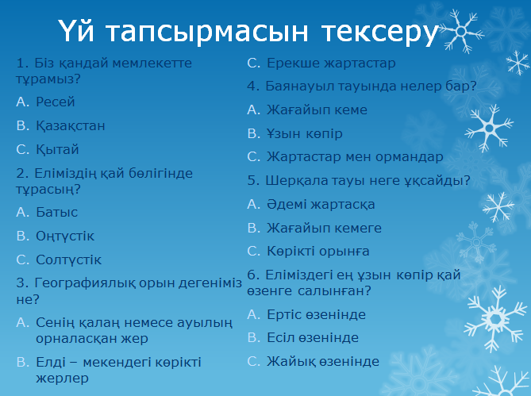  (Оқушылар жауап парағына қарап, өз жұптарының жұмыстарын тексереді.  1.В 2.С 3.А 4.С 5.В 6.А  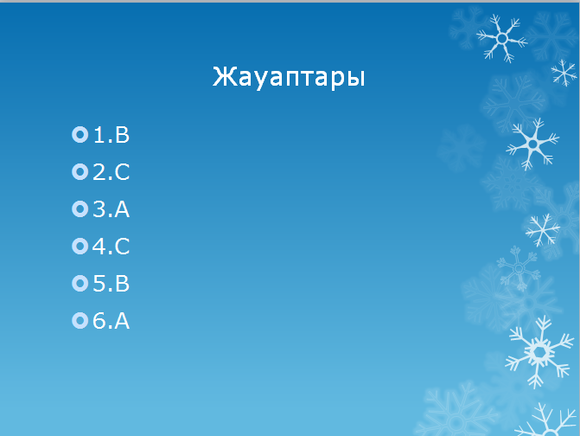  Бағалау критерийі: 6 ұпай – өте жақсы; 4-5 ұпай – жақсы; 2-3 ұпай – қанағат деп танылады. )  №1 Тыңдалым.  Сабақты «Әли мен Айя» өлеңін тыңдаудан бастаймын. Оқушылардан әуенді тыңдап, не туралы екендігін сұраймын. Оқушылардан бұл өлеңді айтқан кезде не туралы ойлағанын сұраймын.  Бұл тапсырманы топта орындау үшін оқушыларға жыл мезгілдерінің суреті бейнеленген құрастырма парақшалар 4 топқа таратылып беріледі. Әр топ мүшелеріне шыққан жыл мезгілдерін 3 тілде айтқызамыз. ( қыс – зима – winter;көктем – весна – spring; күз – осень – autumn; жаз – лето – summer; жыл мезгілдері – времена года – seasons;  ,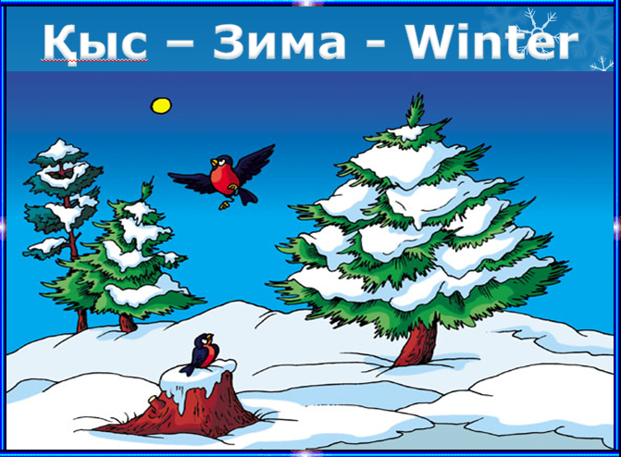  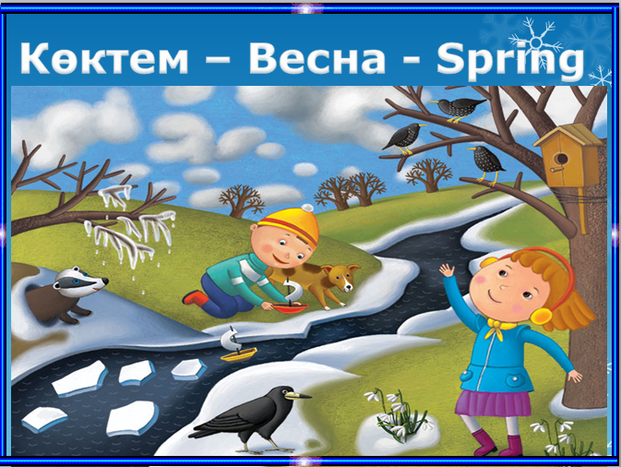  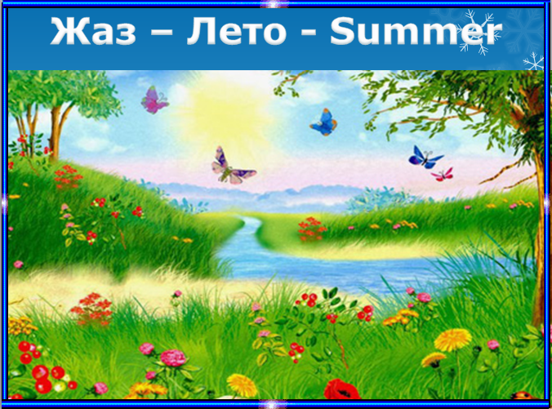  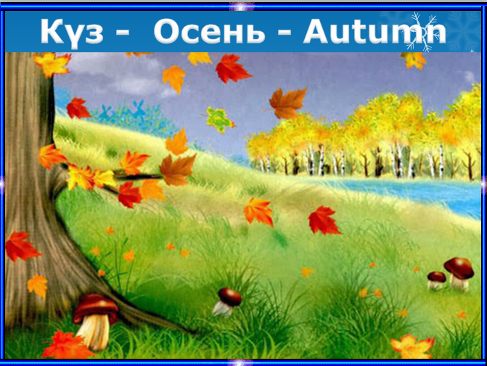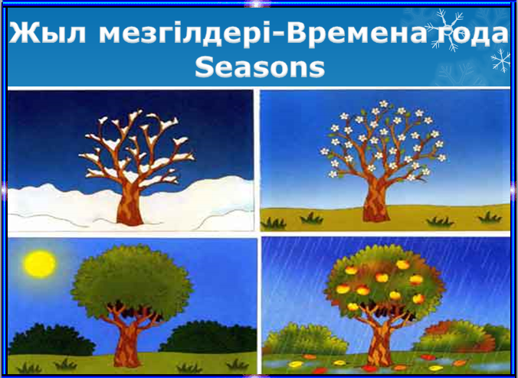  Тақырып «Ауа райының» әуенімен басталады.  Тақырыбымыз: «Ауа райы деген не?».  Ауа райын 3 тілде айтқызу.  Ауа райы – погода – weather;  - Ауа райы қандай болады? -Ауа райы - шуақты, жаңбырлы, желді, қарлы болады.  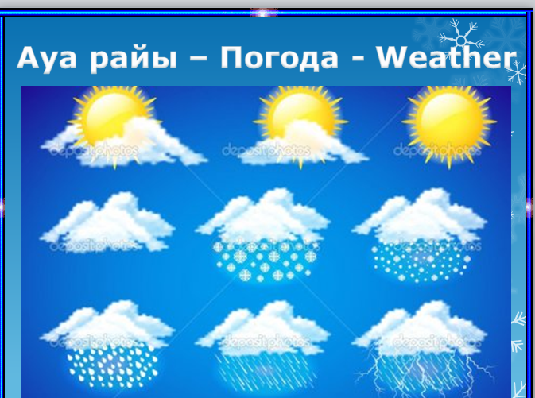  Оқушыларға сабақтың мақсатын айтқызу:  –– жыл мезгілдерінің белгілері туралы;  –– әртүрлі жыл мезгіліндегі ойындар туралы;  –– Қазақстанның әр өңіріндегі ауа райы туралы білеміз.  –– жыл мезгілдерін белгілері бойынша анықтауға және салыстыруға;  –– ауа температурасын анықтау үшін термометрді пайдалануға;  –– бақылау нәтижелерін шартты белгілермен белгілеуге;  –– ауа райына сәйкес киіне білуге үйренеміз.  №2. Оқылым.  Оқушыларға оқулықтағы суреттерді қарауды ұсынамын. Оқушыларға оқулықтағы 1-мәтінді оқыту.  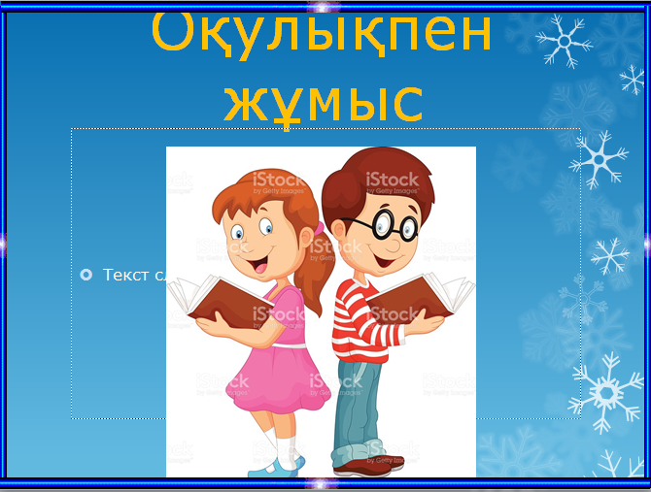  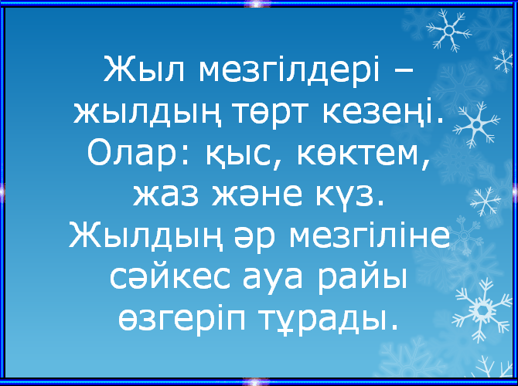  5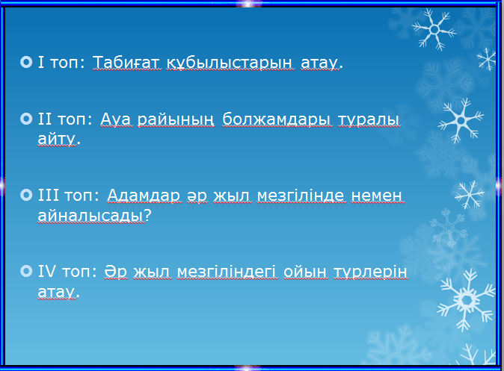  І топ: Табиғат құбылыстарын атау.  Күз: 1) жаңбыр көп жауады; 2) жапырақтар түсе бастайды; 3) қатты жел соғады; 4) құстар жылы жаққа ұшып кетеді; 5) күн суытады; 6)қысқа дайындық басталады;  Көктем: 1) қар ериді; 2) жылғалардан су ағады; 3) ағаштар бүршік жарады; 4) бәйшешектер өсіп шығады; 5) жыл құстары ұшып келеді; 6) ұйқыдағы жануарлар мен жәндіктер оянады;  Қыс: 1) қалың қар жауады; 2) аязды күндер басталады; 3) тайғақ болады; 4) ұйқы басатын кез; 5) ағаштарда жапырақтар жоқ;  6) суық, боранды күндер көп болады;  Жаз: 1) күн ыстық болады; 2) айналада барлығы гүлденеді; 3) құстар сайрайды; 4) барлығы шомылып жүреді; 5) масалар шағады; 6) балалар жазғы демалысқа шығады;  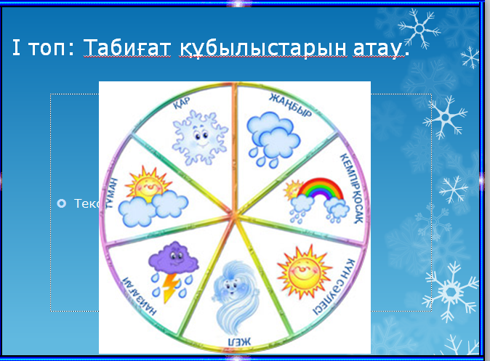  ІІ топ: Ауа райының болжамдары туралы айту.  Барлық халықта ұрпақтан ұрпаққа беріліп отыратын көптеген ауа райы болжамдары бар. Осындай болжамдарға мыналар жатады:  Егер жаңбыр немесе боран жұмаға қарай басталса, онда ол келесі жұмаға дейін созылады. Егер жазда күн қатты ысыса, жаңбыр жауады. Аспанның түсі көгілдір болса, күн ашық, қалыпты ауа райы болады. Күн қызарып батса, ауа райы жақсы болады.  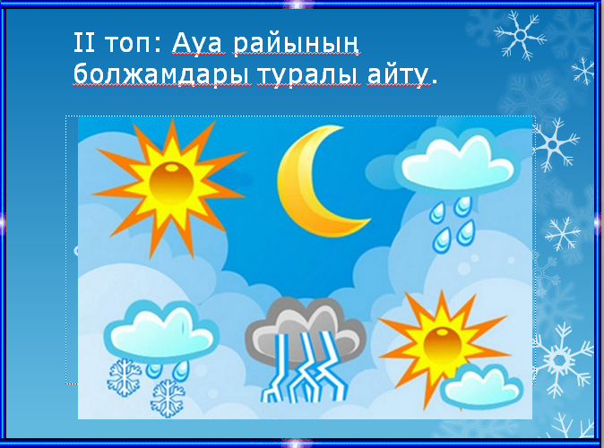  ІІІ топ: Адамдар әр жыл мезгілінде немен айналысады?  Күзде адамдар егін жинайды, қысқа дайындық жасайды.Көктемде жер жыртады, ағаш отырғызады.Жазда егіндерін күтеді, қысқа жем – шөп дайындайды.Қыста қар күрейді, құстарға жем шашады.  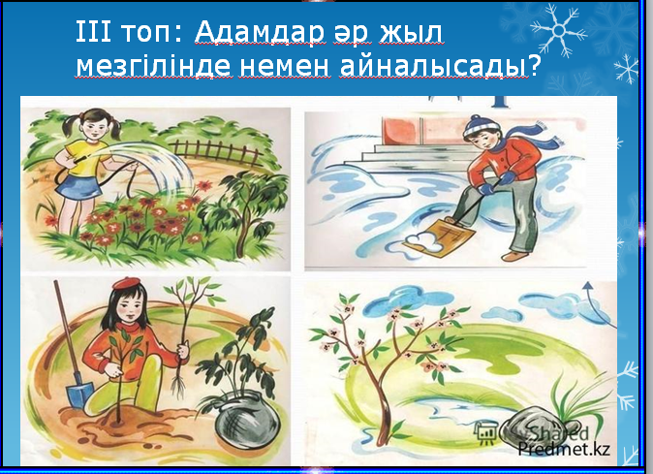  ІV топ: Әр жыл мезгіліндегі ойын түрлерін атау:  Қыс – шаңғы, коньки, шана тебу, қармен ойнау. Көктем – суға кемелер жіберу, жыра ашу, мұздықтарды сындыру. Жаз — суға шомылу, футбол ойнау.  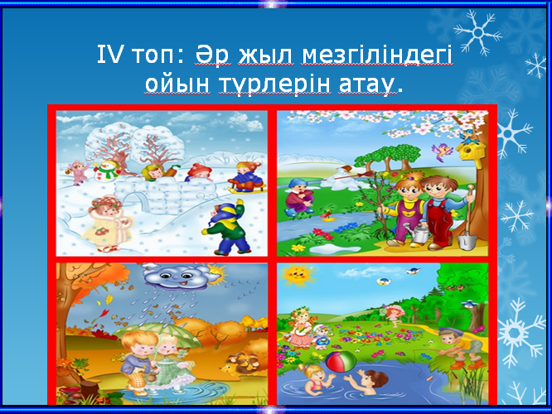  Барлық топтардың жауаптарын тыңдалып, жақсы жұмыстарды атап өтемін.  Зертте. Бұл айдар тапсырмасын «Қимыл» ойыны түрінде өткіземіз. Ол үшін оқушылар өз тобының атына сай сүйікті ойындарын қимылмен және ыммен көрсетуі тиіс.  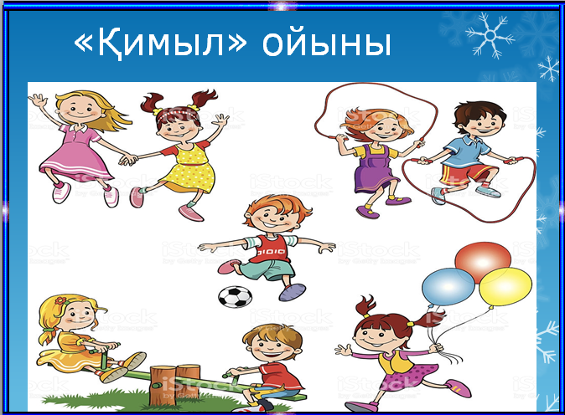  Жауабы: Бір топ көрсетеді, ал екінші топ жауабын айтады. Ойын біткеннен кейін оқушылардан неліктен балалар әр жыл мезгілінде әртүрлі ойын ойнайтынын сұраймын.  Жауабы: Қыста аулада қар, мұз, ал жазда ыстық және өзендегі су жылы.  Оқушыларға оқулықтағы 2 - мәтінді оқуға беремін.  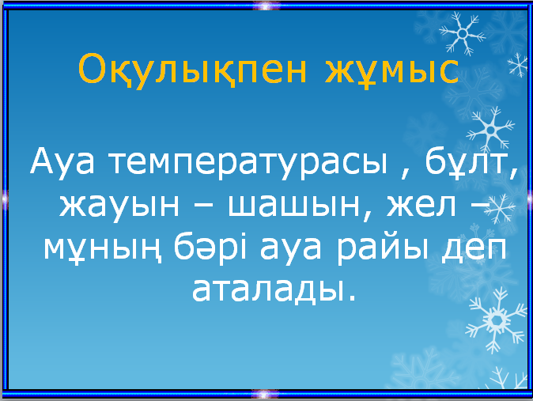  Сергіту сәті: «Шырша» биі  Орындап көр.  Бұл тапсырманы орындау үшін оқушыларға шартты белгілер туралы мәлімет беріп, ауа райын бақылауға тапсырма беремін. Оқушылар ауа райын бақылап, деректерді жұмыс дәптерінің 29 бетіне түсіреді (бұлттылығы, желдің бағыты, жауын – шашын).  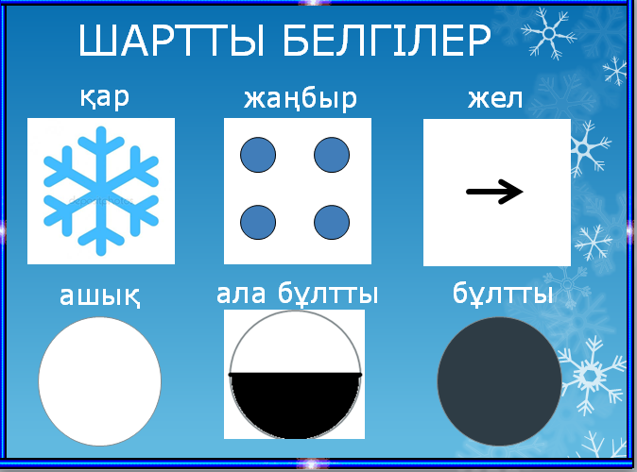  Сен білесің бе? Еліміздің аумағы өте үлкен. Қыста бір күнде солтүстік бөлікте -20°C суық, ал оңтүстікте +3°C жылы болуы мүмкін.  (термометр туралы видеоролик көрсету)  Бұл айдар мәтінін оқу алдында тәжірибе жүргіземін. Көкжиек тұстары көрсетілген Қазақстан картасын төсеп, Қазақстанның солтүстігі жағына желдеткіш және мұз салынған кішкентай ыдыс қоямыз. Қазақстанның оңтүстігі жағына фен, екі бөлігіне де термометр қоямыз. Оқушылар термометр бойынша көрсеткіштерді анықтайды және тұжырым жасайды.  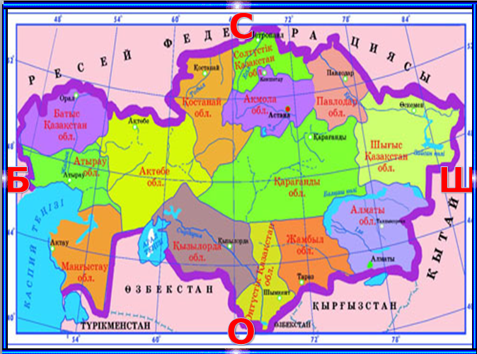 |  |  |  |  | Слайд 1  Слайд 2  Видеожазба-2  Таныстыры-лым  Слайд 3  Слайд 4  Слайд-5  Слайд 6  Слайд 7  Слайд 8  Оқулықпен жұмыс  Слайд 9  Слайд 10  Слайд 11  Слайд 12  Слайд 13  Слайд 14  Слайд 15  Слайд 16  Слайд 17  Оқулықпен жұмыс  Видеожазба 4  Слайд 18  Оқулық, дәптерлер  Электронды оқулық (дүниетану,  1-сынып, «Ауа-райы» тақырыбы)  Слайд 19  (көкжиек тұстары көрсетілген Қазақстан картасы)
Қызықты тапсырма  8 минут | Оқушылармен «Тапқырлар» ойынын өткізуге болады.  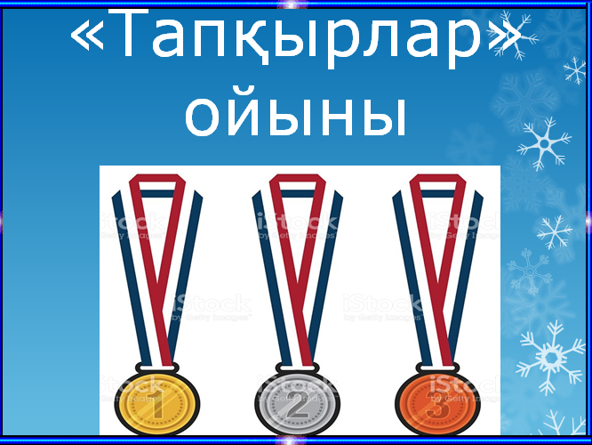  Оқушылар мұғалімнің дабылы бойынша («Жаз!», «Қыс!», «Күз!», «Көктем!») кезек - кезек әртүрлі жыл мезгілдерінде киетін киімдерді, аяқ киімдерді, бас киімдерді көрсетеді, атайды. Әр жыл мезгілінің орындарын ауыстыра отырып («Қыс»тобы көктем мезгілінің , «Көктем»тобы қыс мезгілінің , «Күз»тобы жаз мезгілінің, «Жаз»тобы күз мезгілінің киімдер үлгісін), киімдер арасынан әр берілген жыл мезгіліне сай бір сырт киімнің үлгісін тауып алып, 1 оқушыға сол киімдерді кигізіп, қорғайды.  Ойынның шарты: Кім киім түрлерін шатаспай көрсетсе, айтса, 1 оқушыны дұрыс киіндіре білсе, қорғаса, сол жеңеді. Әр топты 1, 2, 3 орындарына байланысты медальдар табыстаймын.  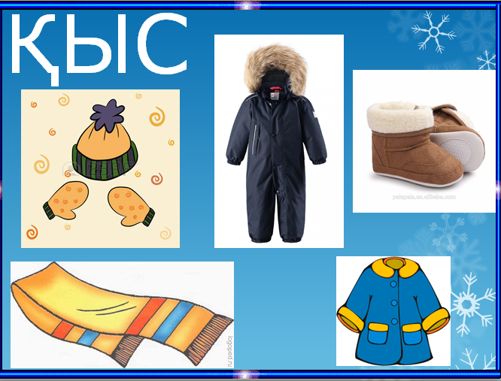  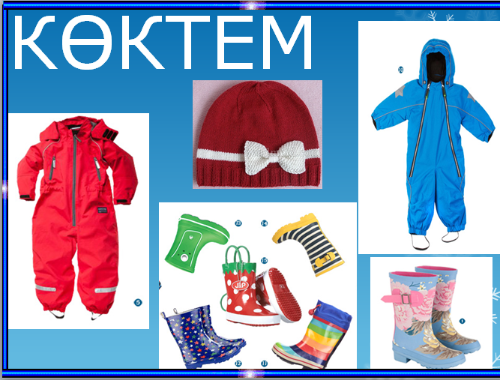  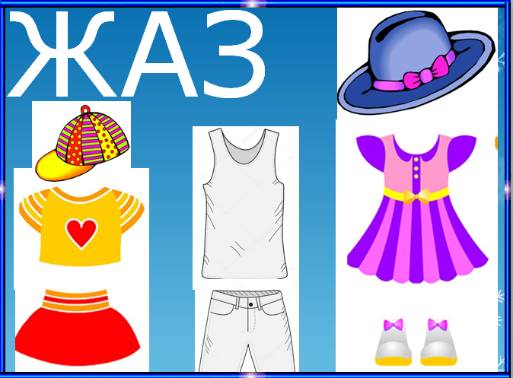  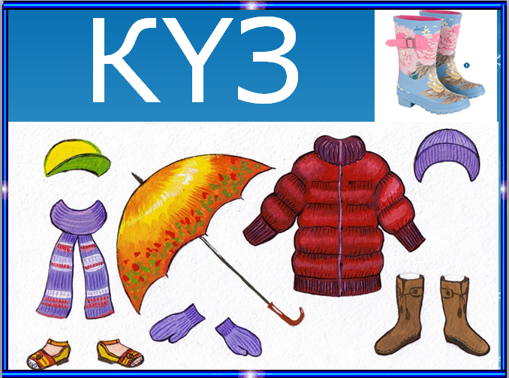 |  |  |  |  | Слайд-20  Слайд-21  Слайд-22  Слайд-23  Слайд-24
Сабақтың соңы  7 минут | Рефлексия: «Кім жылдам» ойыны  Қорытындылау ретінде оқушыларға сөйлемді толықтыруға тапсырма беремін.  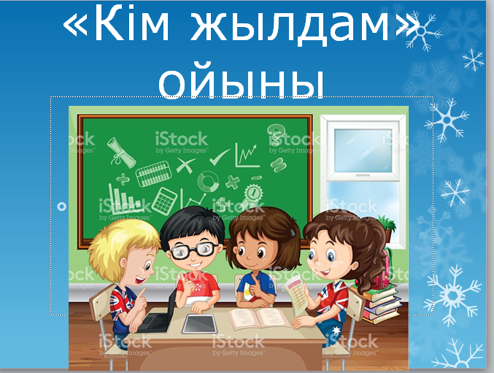  Шарты: Әр топқа берілген сөйлемдегі сөздерді қиып тастап, тез арада сөйлемді мағынасына қарай жинақтатып, құрастырту.:  Ауа райы – бұл ауа температурасы, бұлт, жауын – шашын, жел.  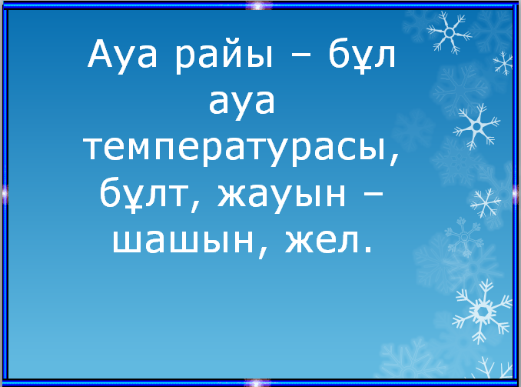  Термометр – бұл ауаның температурасын өлшейтін құрал  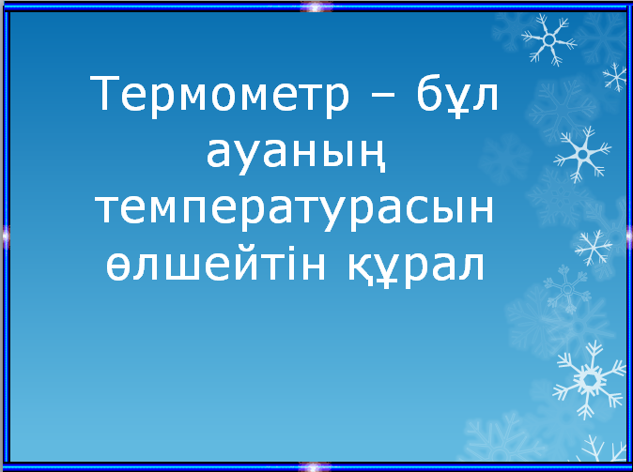  Жыл мезгілі – бұл жылдың төрт кезеңі. Олар: қыс, көктем, жаз, күз.  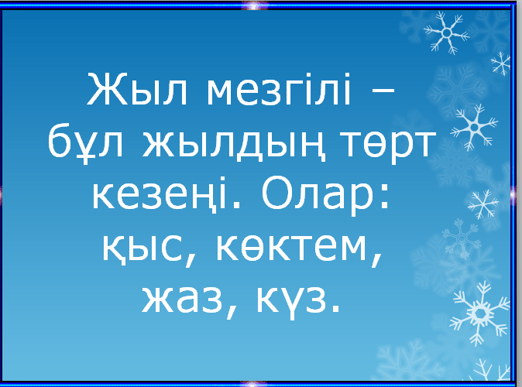  Табиғат құбылыстары – бұл күннің суып ысуы, жаңбырдың жаууы, қардың түсуі, найзағайдың соғуы.  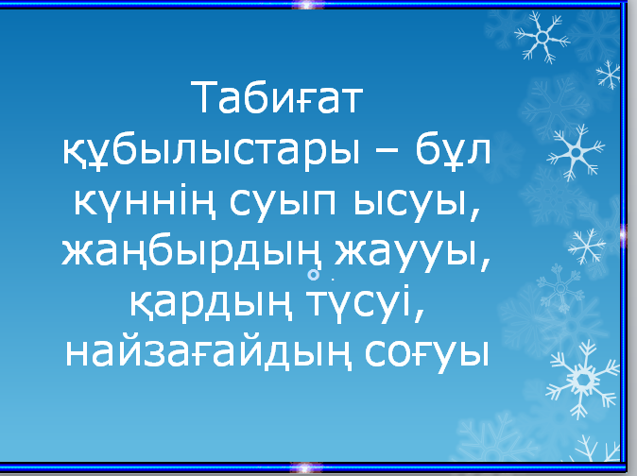  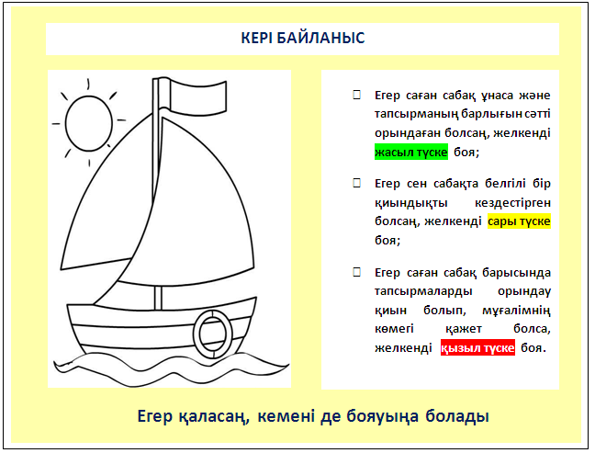  (Кері байланыс – Неге? сол түсті таңдағаны жайлы сұрау,оқушының дәлелі ) |  |  |  |  | Слайд 25  Үлестірмелі қималар  Слайд 26  Слайд 27  Слайд 28  Слайд 29  Слайд 30  Кеменің суреті
Бағалау:  (смайлик түрлерін тарату) |   Оқушылар  –– жыл мезгілдерінің белгілері туралы; –– әртүрлі жыл мезгіліндегі ойындар туралы;  –– Қазақстанның әр өңіріндегі ауа райы туралы білді.  Оқушылар  –– жыл мезгілдерін белгілері бойынша анықтауға және салыстыруға;  –– ауа температурасын анықтау үшін термометрді пайдалануға;  –– бақылау нәтижелерін шартты белгілермен белгілеуге;  –– ауа райына сәйкес киіне білуге үйренді. |  |  |  |  | Слайд-31

